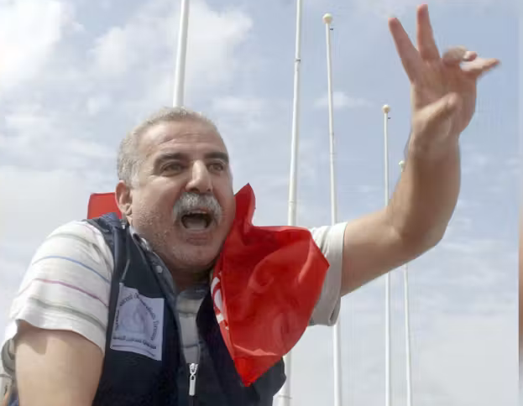Schrijfactie Tunesië: journalist het zwijgen opgelegd
De Tunesische journalist en politiek commentator Zied El Heni (62) wordt gestraft omdat hij tijdens een lezing aan een universiteit scherpe kritiek uitte op de vervolging van een collega-journalist. Later deelde hij zijn opmerkingen via zijn mediaplatform Tunisian Press en op sociale media.
Die kritiek kwam hem duur te staan. In mei 2026 veroordeelde een rechtbank hem tot één jaar gevangenisstraf.

Wat kunt u doen?
Schrijf vóór 1 oktober 2026 naar President Kais Saied van Tunesië. Roep hem op Zied El Heni onmiddellijk vrij te laten.

Vrijheid van meningsuiting onder vuur
Zied El Heni hoort niet thuis in de gevangenis. Hij deed niets meer dan vreedzaam zijn mening geven. Juist daarom is hij de autoriteiten een doorn in het oog. Zijn zaak staat niet op zichzelf. Sinds president Saied in 2021 de macht greep, worden journalisten, advocaten, bloggers en activisten steeds vaker vervolgd wanneer zij kritiek uiten op de overheid.

